私が体験した‘韓国経済発展史’
― 開発独裁朴正熙政権から,反米親北盧武鉉政権まで ―

自国を取り巻く様々な課題を乗り越えて“漢河の奇跡”を為し遂げた韓国。歴代軍人大統領が推進して来た重化学工業偏重のつけが回ってきている韓国経済。金氏は、浦項製鉄という企業を通して韓国経済発展の真只中に生きてきた。この経験を通して、本日は韓国経済が抱える４つの課題にメスを入れ韓国経済の未来の展望をしようと思う。

- 経済不毛政権:李承晩（イースンマン）‧尹潽善（ユンボソン）大統領（1948〜1963）

韓国は正式には大韓民国（Republic of Korea）と呼ぶ。第２次世界大戦終了の1945年８月以後始まった東西冷戦の挟間（はざま）で、民族間で国内派、中国帰国派及び米国からの亡命派などでゴッタがえしており、カイロ宣言で決められた北緯３８度線を境として、民族主義者や共産主義者たちが、それぞれ東を代表するソ連あるいは西を代表する米国の側に立って暗闘していた。結局、朝鮮半島の統一政府は構築されず、北はソ連が推す金日成が首班となり、南は米国が推す李承晩が大統領になり、分裂国家として今日に到っている。南は韓国、北は朝鮮民主主義人民共和国（北朝鮮）の呼称で呼ばれている。南北両国家が成立した後でも、韓国に残存している共産主義者たちと民族主義者たちの暗躍と対立で社会は混乱を極め、国家としてのまともな経済発展は不可能であった。
そして、1950年6月25日にはソ連に後押しされた北朝鮮の軍隊が無防備な韓国に侵入し、米国に代表される連合軍との３年間の南北間の戦争になり、1953年に停戦になるまで韓国では僅かな生産設備も破壊し尽された。
1953年の停戦後、北朝鮮は破壊された生産設備などを整備して、戦後復興に取り掛かったが、南の韓国は政情が不安定と李承晩の不正選挙などで、結局、民心を失い１960年には学生たちによる強力なデモにより李承晩はハワイに亡命するに到った。その後合法的な選挙によって、 尹潽善大統領が選出されたが、政情不安定は一向に改善されなかった。
その原因は戦後の経済復興が不振であったことと、国内の政党間の権力闘争が熾烈を極めておさまらなかったからである。
その間、私は1950年から53年までは東京工大で金属工学を専攻しており、その後東京大学で大学院研究生として、鐵鋼精錬分野の研究に専念していた。

2．開発独裁の名を馳せた朴正熙政権（1961～’97年）

その後、韓国では1961年5月に旧日本陸軍士官学校出身の朴正熙少将がクーデターを起こし、合法的に成立した尹潽善政権を1961年より63年まで実質的に無力化してしまった。
そして、最高会議なる権力機関を作り、自らは最高会議議長として、この期間中（1961～1963）実質的な軍事独裁政治を実施した。そして1963年10月に自作自演の選挙により大統領に就任して、1979年10月に部下の中央情報部長官である金載圭(キムジェギュ)に射殺されるまで、憲法を変えるなどして18年間独裁政治をした。
開発独裁と呼ばれた朴正熙大統領は、その統治期間の間、功罪はあるにせよ今日の韓国の経済、科学、技術、国防などの基礎を築き、発展の起動力になってきたことは誰も否定できない事実である。
私が朴正熙政権の経済政策と関係ができたのは1963年の末頃であった。
朴正熙は選挙によって正式に政権を担当するに当たって、日本に居る韓国系専門家や技術者などの団体に支援を求めるために、腹心の部下をひそかに派遣して接触を試みた。その過程で私は初めて朴政権の人物と会い、彼らが日本の明治維新をモデルにして、‘富国強兵’を政策の基礎に据えること知り、私は基幹産業を興し製造工業を持つことを提案した。その後、彼らは海外の専門家や技術者を活用することを真剣に考えるようになり、その中に製鐵技術の専門家として私も含まれることになった。
朴正煕大統領は北朝鮮に‘千里馬運動’を意識してか、‘セマウル運動’を組織的に動員して大きな成果を収めた。
第１表に見られる如く、朴正権の発足当時はＧＮＰが27億ドルであったものが、政権が終わる18年後の1979年には23倍の629億ドルに増加し、国民1人当りのＧＮＰも100ドルから1,676ドルに上昇していた。その間基幹産業として、鉄鋼、造船、電子、機械、金属及び化学工業を重点的に育成した。
統治18年間の国民総生産(ＧＮＰ)の成長率は年平均8.9％の高いものになった。この間、私は製鐵産業の技術分野を担当することになった。朴正煕政権の性格
を一口で表現すれば、‘軍人主導型開発独裁経済’と言える。さらに、朴政権の経済政策の成功要因は、協力なリーダーシップに加えて、開放経済の特徴である外資導入法を1966年に制定して、必要な外国資本を導入したことによる。そして、重化学工業化の結果として、製品の販路を海外に求めざるを得なく、必然的に輸出指向型の経済路線を採用することになった。

3．重化学工業化路線を継承した全斗煥‧盧泰愚政権

1979年10月に部下のCIA長官金載圭に射殺された朴正煕大統領の権力を継承した全斗煥は、国務総理より昇格して大統領に就任した崔圭夏(チェギュハ)を約１０個月あまりで押しのけて、朴正煕が終身大統領を狙って作った‘維新憲法’を利用して大統領に就任した全斗煥（チョンドゥハン）は、1980〜’87年間にGNPを629億ドルから1382億ドルまで高める高度成長（約2.2倍）で、年平均成長率は7.5%という成果を収めた。さらに全斗煥より政権を引き継いだ盧泰愚は、金泳三や金大中に代表される民主化運動の闘士たちの圧力に抗し得ず、 維新憲法による‘代議員選挙’でなく、直接選挙によって大統領に選出された。盧泰愚も重化学工業化経済政策を取りつつも、従来の‘軍人主導型開発独裁経済’を“市場原理民間主導経済”に転換させて、世界で‘漢江の奇蹟’と言われる高度成長を達成した。盧泰愚大統領（1998～’92年）の5個年間でＧＮＰは1,382億ドルから3,293億ドル（約2.4倍）となり、1人当りＧＮＰは3,321ドルから7,527ドルまで約2.3倍に増加した。
さらに、盧泰愚政権によって、ロシアとの国交（1990年）、中国との国交（1992年）が樹立された。いよいよ時代の要請により、軍人政権から民主化政権に移行する時期になりつつあった。

４．民主化闘士たちの政権登場、金泳三（1993～’97年）
及び金大中（1998～2002年）、軍人政権の終焉

1961年にクーデターで出現した朴正煕軍人独裁政権に続いて、 軍人出身の全斗換及び盧泰愚政権も国民の民主化の高まりと民主化運動人士たちの闘爭の中で、政治的に後退せざるを得なくなってきた。
従って、韓国の経済体制も本来の自由主義市場経済に複帰の時期に入ってきた。金泳三政権は市場を開放し、貿易自由化を促進すると同時に、国際競爭力を高め、経済を先進国型経済に発展させよう試みた。金泳三政権期間にGNPは3,293億ドルより5,136億まで伸長し、約1.6倍の増加となり、１人当たりのGNPも7,527ドルより11,176ドルに上昇し、約1.5倍に増加した。
金泳三政権の次の金大中政権（1998～2002年）は、1997年に発生してタイから始まった通貨危機のために韓国通貨のウォン(\)も最高47％も下落し、韓国経済は大きなダメージを受けたが、IMFその他の外貨援助を受けた。そしてIMFの勧告を受けて‘金融システム’‘労働条件’その他の条件を改革、改善して僅か2年程度で経済の成長軌道に立ち戻ることができた。 金大中政権（1998～2002年）の5個年間のGNPは 5,136億ドルより出発して5, 475億ドルで5年間全体で約1.1％の上昇率を示しており、１人当たりのGNPは11,176ドルから11,499ドルと僅かながら上昇している。
韓国産業は大企業中心の重化学工業化政策を歴代の政権が推進したため、中間材（部品類）や機械類などの資本財（生産財）製造を担当する中小企業の育成が著しく立ち遅れているので、金泳三政権の1996年に遅れ馳せながら、中小企業庁を設立した。 金大中政権はアジア通貨危機のために、期間中（5個年）の経済成長は低調ながら、いろいろな改革によって僅か2個年あまりで成長軌道に戻した功績は大きいと言える。また、金大中は太陽政策なるもので北朝鮮の旧時代体制の厚い氷を溶かそうとしたが、果して成功したのだろうか？
5．反米親北基調と言われる盧武鉉（ノムヒョン）政権（2003〜）

韓国では3·8·6（サン·ハチ·ロク）世代といわれる人たちの集団層がある。分り易く言えば、2000年代に入って40才代に入った年齢層である。この世代の特徴は大学生時代に‘ャンキーゴーホーム’と集団でさけんでいた世代と思えば良い。
この3·8·6世代と労働組合などの支援で大統領に当選したのが盧武鉉である。
そして政権内で40~50才代の若い人達に‘試行錯誤的’な行政や政治をやらせて、国民の支持率は極めて低くなり、国会議員、地方自冶体首長、地方議員選挙にはいつも惨敗を喫しているのが実情である。盧大統領は本心なのか他心なのか‘反米的’言葉をしばしば発しており、親米的国民をハラハラさせている。そして、この政権集団は金持のお坊ちゃんのように気前よく北朝鮮から要求があれば何でも与える習性が付いている。国民の大多数からは、この政権はもう沢山だ一日も早く終って欲しいという空気と聲が上がっている。
ところが、この盧政権は運が強いのか、守護神のパワーのせいか、IT企業などがバリバリ稼いでくれて経済成長には見るべきものがあるようだ。この政権はまだ１年ほど残されているが、執権以来の４年間の統計によれば、GNP5,475億ドルから４年間で8,873億ドルに増加し、約1.6倍となり、一人当たりのGNPも11,499ドルから18,374ドルと約1.6倍の上昇を見せている。
ある意味では盧武鉉大統領の人徳（？）によるものとも思われる。
ポスト盧武鉉の次の大統領はどんな人物なのかと、国民は期待と不安の念で今年（2007年）12月の大統領選挙を見守っている。

6．致命的ともなりかねない韓国経済の問題点

私は1960年代の初期より間接的直接的に韓国経済を見守ってきたと言える。その結果、韓国経済は‘軍人独裁経済’から、次第に‘民間主導経済’に移り、自由主義市場経済が定着してきたと見ることができる。そして、かっての植民地的隸属経済を脱して、自由独立的世界経済の中で発展してきたと評価できる。
しかし、私の40年以上の韓国経済との係わりの過程で、場合によっては、韓国経済の発展にとって大きな障害、あるいは致命傷にもなりかねない問題があることに気付いた。それは多分に先進国日本の場合もあり得ることだとも考えられる。

（1）韓国は大企業中心の重化学工業を推進したので、中小企業が担当する中間材、機械類などの資本財（生産財）製造をする裾野産業（中小企業）の育成が著しく遅れていて、加工組立産業の大企業と機械、部品及び素材を製造する中小企業との比率がアンバランスであり、経済規模や輸出貿易額に比例して中小企業の生産‧製造製品の輸入額が大きくなるという問題を抱えている。
このことは第2表及び第3表に示すように、世界全体の貿易量（金額）が大きくなるほど、日本から輸入する機械や部品及び素材などの資本財（生産財）の輸入金額が大きくなっていることが分る。対日貿易はこのため慢性的赤字である。
このことは輸出指向工業の比重の大きい韓国や日本のような国々にとっては危険な不安定要因となり得る。

（2）最近若い青年や学生の間では、‘理工科ばなれ’と‘現場ばなれ’の傾向が流行しているが、これは工業立国の立場にある韓国にとって危険信号である。学校で科学技術の基礎となる数学、物理、化学などを学ぶことを嫌う若い人たちが増えつつあることは、国の将来の発展にとってマイナスの要因である。

（3）このことは世界のどの国でも共通の問題であるが、最近の医学の発達で長寿化が進み、経済的な理由で女性が子供を産まない傾向が流行していて、いわゆる‘少子高齢化社会’が韓国でも形成されつつある。これは経済の発展に絶対必要条件である産業の‘働き手’の減少を意味するものであって、経済発展にとって危険信号である。

（4）あえてもう一つ言うならば、韓国では我々の世代が植民地から解放されて、南北動乱や政争、貧困、混乱など、あらゆる苦難の壁を乗り越えて、ようやく世界平均以上の生活を亭有するようになった韓国の苦労を知らない若い世代が、だんだん奢侈と贅沢に馴れ、苦難に対して虚弱体質になりつつあるという傾向が心配の種である。 ―以上
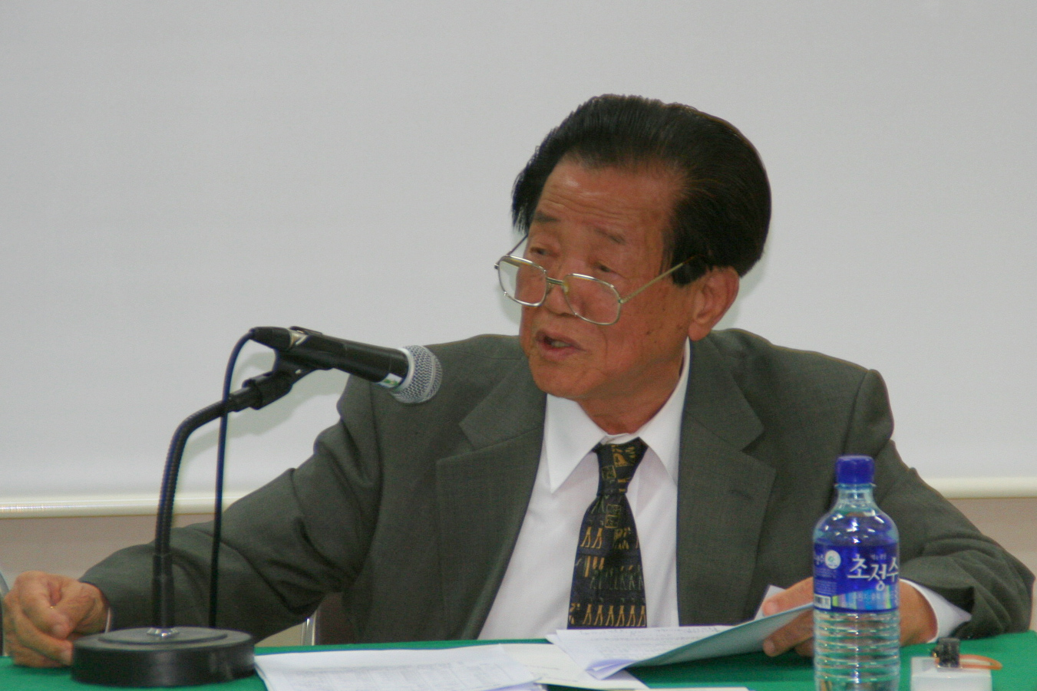 | 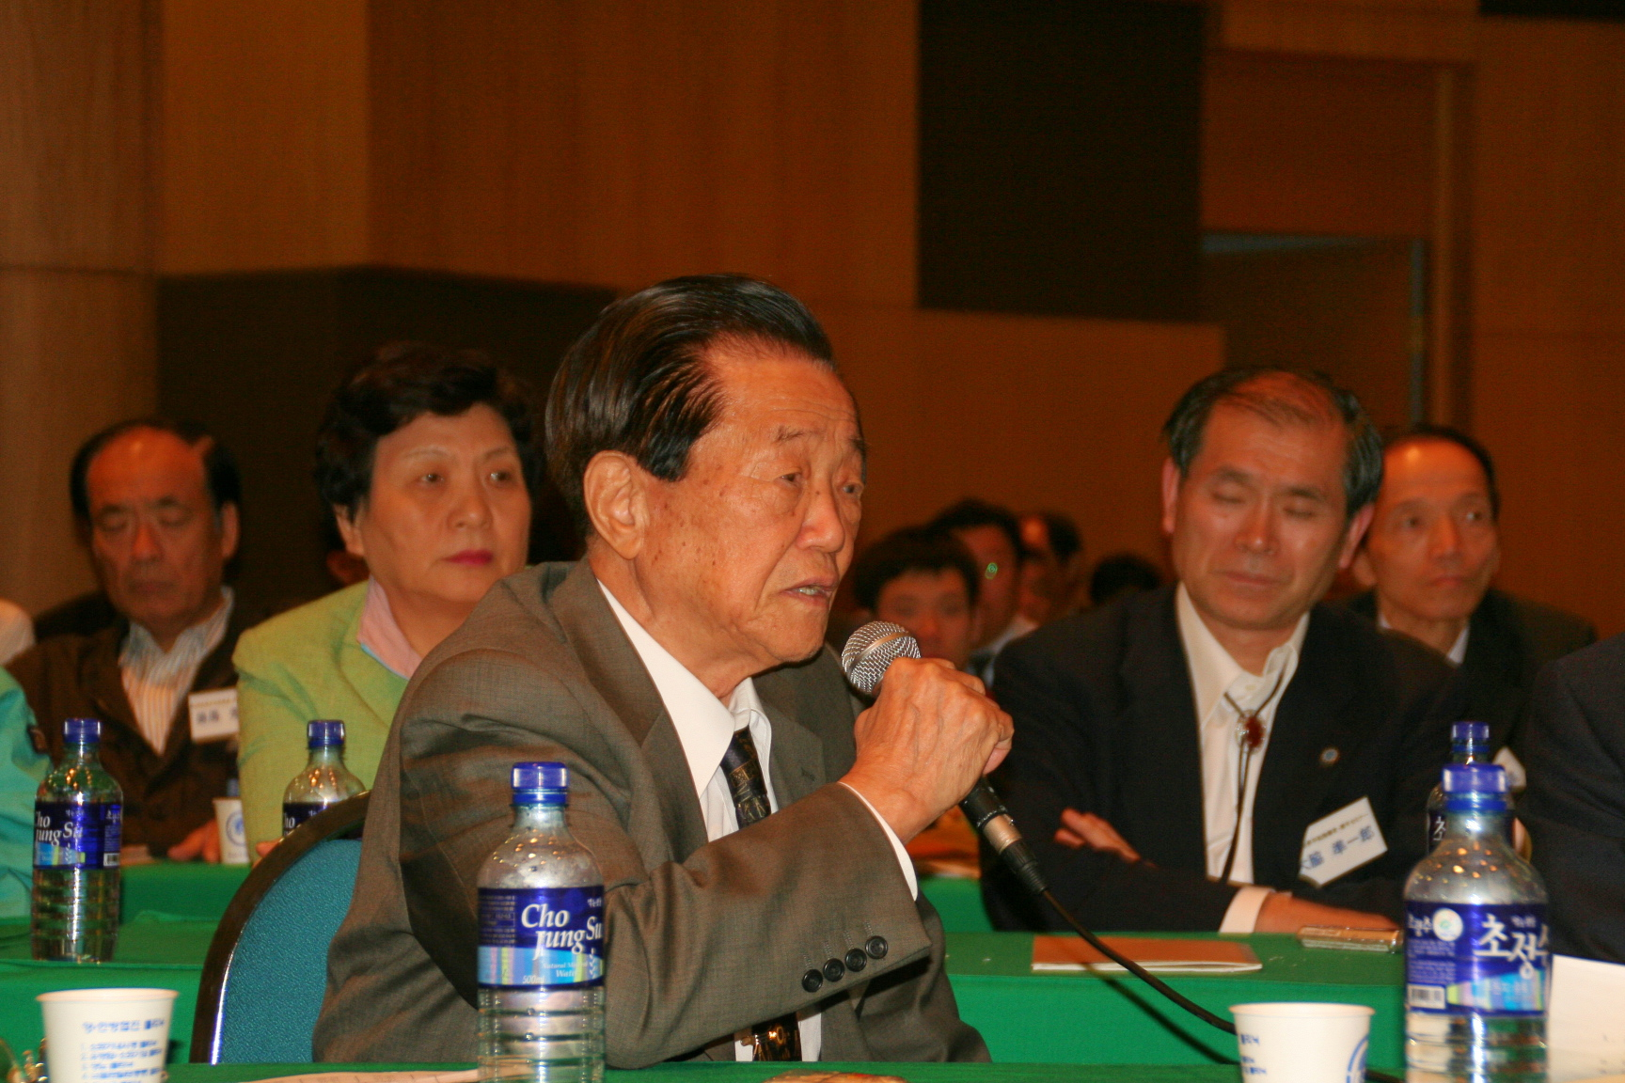
（資料-1）（第１表）韓国歴代大統領の経済政策と経済指標

名前 | 権力期間 | 経済政策 | 全体 GNP  (億ドル) | １人当 GNP  (ドル) | 成長率(%)
李承晩  (イ-スンマン) | 1948～’60  (12年間) | 戦後腹興  (韓国動乱) | 1953～’60年  14→19 | 67→79  左同 | 平均 4.4  左同
尹潽善  (ユンボソン) | 1960～’63  (3年間) | 同上  (政情不安定) | 1960～’63年  19→27 | 79→100  左同 | 平均 5.6  左同
朴正熙  (パクチョンヒ) | 1961～’79  実質18年間 | 重化学工業化  鉄鋼、造船、電子  機械、金属、化学 | 1961→’79年  27→629 | 左同  100→1,676 | 左同  平均 8.9
全斗換  (チョンドハン) | 1980～’87  実質8年間 | 重化学工業化  (継承) | 1980～’87年  629→1,382 | 左同  1,676→3,321 | 左同  平均 7.5
盧泰愚  (ノ テェウ) | 1988～’92  5年間 | 重化学工業化  (継承) | 1988～’92年  1,382→3,293 | 左同  3,321→7,527 | 左同  平均 9.0
金永三  (キムヨンサム) | 1993～’97  5年間 | 先進国型経済  市場開放、ＯＥＣＤ加入 | 1993～’97年  3,293→5,136 | 左同  7,527→11,176 | 左同  平均 6.7
金大中  (キムダイチュ－) | 1998～2002  5年間 | 市場開放、ＩＭＦ体制  アジア通貨危機  通貨47％下落 | 1998～2002年  5,136→5,475 | 左同  11,176→11,499 | 左同  平均 3.3
盧武鉉  (ノ ムヒョン) | 2003～’07  現在5年目 | 市場開放経済  (継承) | 2003～’06年  5,475→8,873  ４個年統計 | 左同  11,499→18,372  左同 | 左同  平均 2.2  左同

